Warszawa, 26 sierpnia 2019 r.

Nawyki finansowe Polaków, czyli na czym lubimy oszczędzać

Polacy lubią szukać oszczędności i uwielbiają obniżki. Ponad połowa rodaków kupuje głównie na promocjach, dwóch na pięciu nie zaparkuje jeśli trzeba będzie za to zapłacić, a co trzeci nie wyciągnie grosza na napiwek. Wielu też nie zrobi zakupów przez internet jeśli trzeba będzie dołożyć za dostawę, nie poczęstuje papierosem i nie wrzuci do puszki na pomoc humanitarną, ale na zaproszenie gości prawie każdy znajdzie pieniądze - wynika z badania „Zwyczaje finansowe Polaków” przeprowadzonego przez Quality Watch dla BIG InfoMonitor. Powód? Nie stać nas, takie mamy nawyki, jesteśmy oszczędni, skąpi, przerastają nas rosnące koszty życia, albo przytłaczają długi. Sprawdziliśmy, z czym i u kogo jest najtrudniej.

Choć rosną wynagrodzenia, pakiety socjalne, bezrobocie jest rekordowo niskie i sytuacja na rynku pracy sprzyja pracownikom, to jednak budżety domowe wielu Polaków wciąż kuleją, a wyższe zarobki często nie przekładają się na oszczędności. Jak pokazuje cykliczne badanie CBOS na temat zadowolenia Polaków z życia w różnych jego sferach, co dziesiąty rodak jest niezadowolony ze swoich perspektyw finansowych na najbliższy czas, a aż 40 proc. liczy na poprawę swojej sytuacji finansowej jeszcze w tym roku. Zadowolenie w tym obszarze jest więc umiarkowane. Cały czas wiele osób musi myśleć co zrobić, aby na wszystko wystarczyło. Wpływa to na codzienne zachowania, kształtuje nawyki zakupowe i zachowania związanie z wydawaniem pieniędzy. Zdarza się, że zakorzenione przez lata przyzwyczajenia biorą górę nawet wtedy, gdy na konto wpływa już znacznie więcej.

Promocje najbardziej lubią panie i mieszkańcy Podkarpacia

Jak wynika z badania zrealizowanego dla BIG InfoMonitor przez Quality Watch, ponad połowa Polaków (52 proc.) przyznaje, że kupuje głównie na promocjach. Miłośnicy okazji i obniżek przeważają niemal w każdej grupie wiekowej i w każdym województwie. Na czele znalazły się jednak Podkarpacie (57 proc.) i Śląsk (56 proc.), a jeśli chodzi o płeć, to polowanie na promocje zdecydowanie jest domeną kobiet (59 proc.).

Na płatne parkowanie najbardziej żal pieniędzy młodym kierowcom

Na pewno większość respondentów chciałaby też darmowego miejsca parkingowego dla swojego samochodu, bo aż 40 proc. badanych jeździ do chwili, aż znajdzie miejsce, gdzie można samochód postawić bez opłat. Pieniędzy na parking, szczególnie żal młodym, poczatkującym kierowcom, między 18 a 24 rokiem życia (48 proc.). W tym akurat przypadku wiele oczywiście zależy m.in. od miejsca zamieszkania i opłat jakie trzeba tam ponosić. Jeśli chodzi o szukanie darmowych miejsc do parkowania – robi to 50 proc. respondentów - wyróżniają się mieszkańcy Pomorza, na drugim biegunie jest woj. zachodniopomorskie – 24 proc.

Z którymi zwyczajami się utożsamiasz?

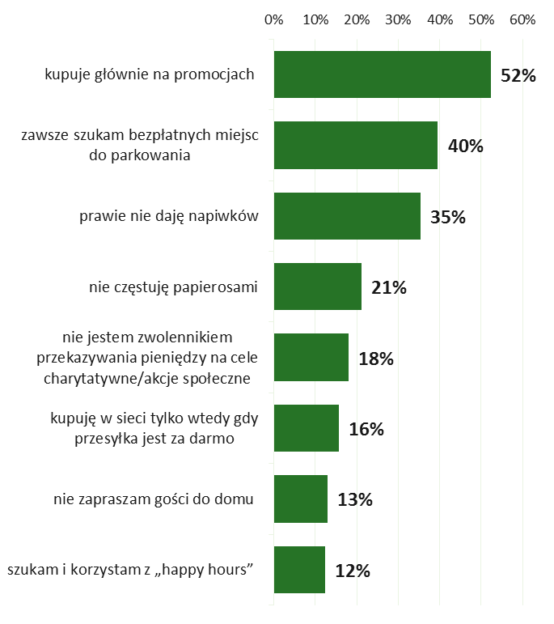

Źródło: badanie BIG InfoMonitor

O napiwek najtrudniej w Kujawsko-Pomorskiem

W zestawieniu zwyczajów i sposobów na ograniczenie wydatków, po zakupach na promocjach i parkowaniu za darmo, na trzecim miejscu, znalazł się zwyczaj nie dawania napiwków. Nie wręcza ich w ogóle 1/3 badanych, w tym aż co druga osoba w wieku 18-24 lat (49 proc.) oraz 45 proc. emerytów. Szanse kelnera wyraźnie rosną jeśli klienci mają między 35 a 54 lata. Pracujący jako kelnerzy w województwach kujawsko-pomorskim, zachodniopomorskim oraz wielkopolskim (kolejno 42 proc. i po 40 proc.), mogą nie dostawać napiwków, zaś już na Podlasiu zdecydowanie częściej (23 proc.).

Papierosami nie częstują panowie po 64 roku życia

Inny sposób na oszczędności – wskazany przez co piątego badanego - to odmowa poczęstowania papierosem. Biorąc pod uwagę, że pali ok. jednej trzeciej dorosłego społeczeństwa, to jest to bardzo wysoki wynik. Widać, że w przypadku tak drogiego nałogu nie ma już miejsca na szczodrobliwość. Swoich papierosów bardziej pożałują innym palaczom panowie (27 proc.), niż panie ( 17 proc.). A już niemal na pewno nie wyciągną paczki mężczyźni po 64 roku życia z regionu kujawsko-pomorskiego, bo właśnie po 64 roku życia i w tym województwie chęć dzielenia się papierosami jest najniższa. Ale już młodzi, między 18 a 24 rokiem życia (14 proc.), również skorzy oszczędzać na różne sposoby, papierosa akurat by nie odmówili, szczególnie jeśli mieszkają na Mazowszu czy w Świętokrzyskiem.

Nie każdy chce dać pieniądze na cele charytatywne

Skromne budżety, przekonania, czy też po prostu skąpstwo sprawiają także, że niemal jeden na pięciu rodaków nie sięgnie po pieniądze na cele charytatywne oraz społeczne. Do pomocy nieco trudniej przekonać mężczyzn - 22 proc. oraz osoby starsze (65-74 lata) – 25 proc. Chęcią pomagania różnimy się również w zależności od miejsca zamieszkania. Z badania wynika, że najtrudniej będzie zakończyć sukcesem zbiórkę pieniędzy na cele społeczne i charytatywne na Warmii i Mazurach (29 proc. niechętnych do finansowania takich akcji), a najwięcej osób gotowych się dzielić jest w województwie łódzkim (13 proc. przeciwników).

W poszukiwaniu darmowych przesyłek

Na czym jeszcze można zaoszczędzić? Na opłacie za dostawę zakupów zrobionych w sieci. Wirtualne sklepy powinny wziąć pod uwagę, że co szósty rodak szuka opcji, w której nie musi płacić i stara się szukać do skutku. Wśród 16 proc. zwolenników takiego cięcia kosztów są zarówno kobiety jak i mężczyźni, najczęściej między 35 a 44 rokiem życia. Co może wydać się zaskakujące, najrzadziej zwracają uwagę na darmową dostawę e-zakupów osoby między 18 a 24 rokiem życia. Statystycznie najczęściej kupuje w sieci tylko wtedy, gdy przesyłka jest za darmo ten, kto mieszka w Opolskiem (31 proc.), podczas gdy osoby ze świętokrzyskiego przywiązują do tego niewielką wagę (8 proc.).

Polska gościnność i „happy hours” górą u kobiet i najmłodszych

Nie ma wątpliwości, że przyjmowanie gości potrafi być kosztowne. Czy to przyjęcie, domówka czy choćby zaproszenie na kawę, trzeba się przygotować i mieć na poczęstunek. Jednak polska gościnność wciąż górą nad finansami, bo z myślą o zmniejszeniu wydatków, nie wpuści do domu gości jedynie 13 proc. badanych. Im młodsza osoba, tym bardziej towarzyska i to bez względu na koszty. A jeśli jest kobietą, to już zaproszenie niemal pewne. Znaczenie ma także region, na Podkarpaciu i w Wielkopolsce chętnych do oszczędzania na gościach jest najmniej, tylko po 7 proc., ale już na Dolnym Śląsku niemal co piąty mieszkaniec deklaruje, że gości nie zaprasza.

Swoich zwolenników - 12 proc., mają też tzw. „happy hours”, czyli oferta restauracji w określonych godzinach, w ciągu których obowiązują niższe ceny na określone menu. Choć w Polsce to wciąż rzadkość, jeśli się pojawia, częściej zwracają uwagę na „happy hours” kobiety oraz osoby do 34 roku życia.

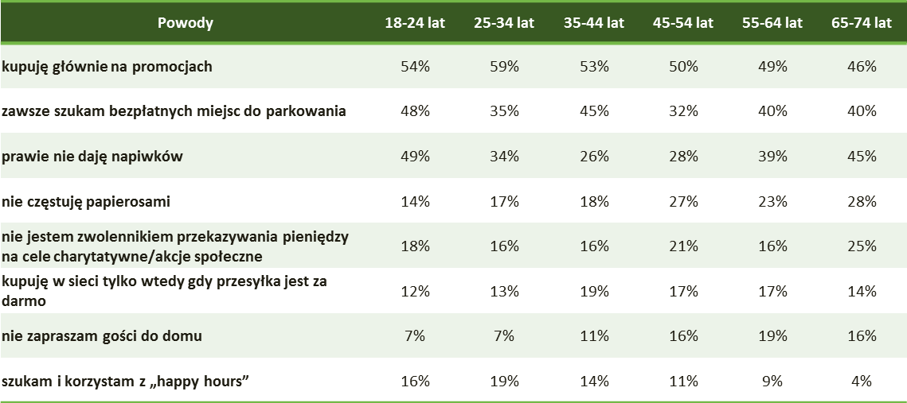
Źródło: badanie BIG InfoMonitor

Lepiej zarabiamy, ale też coraz bardziej się zadłużamy

W opinii ekspertów BIG InfoMonitor, następstwa zachowań finansowych Polaków mogą być uzależnione od wielu czynników. Wśród nich na pewno znajdują się problemy finansowe związane z popełnionymi wcześniej błędami, czy też nieprzemyślanymi decyzjami. Jak wynika z danych zgromadzonych w Rejestrze Dłużników BIG InfoMonitor, prawie 9 proc. populacji dorosłych Polaków, czyli co jedenasty rodak ma jakieś zobowiązania, których nie jest w stanie spłacać w terminie. Są to m.in. czynsz, rachunek za telefon i internet, telewizję kablową, alimenty, koszty sądowe, kara za jazdę bez ważnego biletu, raty za zakupiony sprzęt RTV lub AGD czy też raty pożyczek i kredytów, głównie konsumpcyjnych. W pierwszym półroczu liczba niesolidnych dłużników zwiększyła się o ponad 18 tys. do blisko 2,8 mln osób. Z tego niemal dwie trzecie stanowią mężczyźni, może właśnie dlatego panowie częściej są skłonni zaoszczędzić na częstowaniu papierosami, udzielaniu pomocy i zapraszaniu gości, przynajmniej w deklaracjach.

*Badanie zrealizowane na zlecenie BIG InfoMonitor przez Quality Watch, techniką komputerowo wspomaganych wywiadów internetowych (CAWI) na reprezentatywnej próbie 1296 dorosłych mieszkańców Polski, listopad 2018 r.

Biuro Informacji Gospodarczej InfoMonitor (BIG InfoMonitor) prowadzi Rejestr Dłużników BIG. Działając w oparciu o Ustawę o udostępnianiu informacji gospodarczych i wymianie danych gospodarczych przyjmuje, przechowuje i udostępnia informacje gospodarcze o przeterminowanym zadłużeniu osób i firm. BIG InfoMonitor umożliwia dostęp do baz: Biura Informacji Kredytowej i Związku Banków Polskich, dzięki czemu stanowi platformę wymiany informacji pomiędzy sektorem bankowym i pozostałymi sektorami gospodarki. Oferuje również sektorowi bankowemu i przedsiębiorcom narzędzia do weryfikowania wiarygodności płatniczej klientów i kontrahentów oraz wspiera ich w odzyskiwaniu zaległych należności. BIG InfoMonitor jest spółką zależną sektora bankowego - poprzez Biuro Informacji Kredytowej – swojego głównego akcjonariusza.

Kontakt dla prasy:

Halina Kochalska  Rzecznik Prasowy  tel.: +48 22 486 56 16  kom.: + 48 602 601 010  Halina.Kochalska@big.pl | Diana Borowiecka  Biuro PR i Komunikacji  tel.: +48 22 486 56 46  kom.: + 48 607 146 583  Diana.Borowiecka@big.pl

